
Urząd Miejski w Śremie, Pl.20 Października 1, 63-100 Śrem
tel. 61 28 35 225; mail: urzad@srem.pl

O G Ł O S Z E N I E O P R Z E T A R G U

Na podstawie art. 38 ust. 1 i 2 ustawy z dnia 21 sierpnia 1997 r. o gospodarce nieruchomościami
(tj. Dz. U. z 2015 r. poz. 1774 ze zm.), oraz Rozporządzenia Rady Ministrów z 14 września 2004 r.
w sprawie sposobu i trybu przeprowadzania przetargów oraz rokowań na zbycie nieruchomości
(tj. Dz. U. z 2014 r. poz. 1490 ze zm.).

B U R M I S T R Z Ś R E M U
O G Ł A S Z A

drugi publiczny nieograniczony przetarg ustny na sprzedaż
nieruchomości niezabudowanej, położonej we wsi Psarskie przy ul. Leśnej

numer geodezyjny | powierzchnia  nieruchomości | numer KW | cena /netto/  wywoławcza | wadium
79/115 | 340 m² | PO1M/00042124/2 | 4.100,00 zł | 500,00 zł

- Nieruchomość, dla której Sąd Rejonowy w Śremie prowadzi księgę wieczystą
nr PO1M/00042124/2 położona jest we wsi Psarskie przy ul. Leśnej. Przedmiotowa nieruchomość objęta jest miejscowym planem zagospodarowania przestrzennego, oznaczona symbolem 10 UMN – jako tereny zabudowy usługowej oraz zabudowy mieszkaniowej jednorodzinnej. Ze względu na linię zabudowy oraz ograniczenia wynikające z przepisów prawa budowlanego, możliwość zabudowy przedmiotowej nieruchomości jest w znacznym stopniu ograniczona.
- Warunki sprzedaży:
- Nabywca poniesie wszelkie koszty zawarcia umowy;
- Koszty okazania granic lub wznowienia punktów granicznych obciążają nabywcę.
- Drugi przetarg odbędzie się w dniu 6 lipca 2016 r. o godz. 13:00 w tymczasowej siedzibie Urzędu Miejskiego w Śremie – budynek Państwowej Straży Pożarnej,
Śrem, ul. Plac Straży Pożarnej 1A (informacja w biurze obsługi klienta).
Pierwszy przetarg odbył się w dniu 25 maja 2016 r., który zakończył się wynikiem negatywnym z powodu braku uczestników.
- Warunki przetargu:
- W przetargu mogą wziąć udział osoby, które wpłacą wadium /500,00zł/ pod tytułem: „przetarg – ul. Leśna” na rachunek Urzędu Miejskiego
w Śremie prowadzony przez SBL Śrem nr: 95 9084 0003 2102 0013 0521 0008 w terminie do dnia 1 lipca 2016 r.;
- Uczestnicy przetargu zobowiązani są przedłożyć komisji przetargowej: dowód wpłaty wadium, dowód tożsamości oraz odpowiednie dokumenty potwierdzające zdolność do reprezentacji innych osób, (pełnomocnictwo);
- Nabycie nieruchomości przez cudzoziemca w rozumieniu ustawy z dnia
24 marca 1920 r. o nabywaniu nieruchomości przez cudzoziemców (tj. Dz. U.
z 2014 r. poz. 1380) wymaga uzyskania zezwolenia Ministra Spraw wewnętrznych. W przypadku nieuzyskania zezwolenia przed zawarciem aktu notarialnego wpłacone wadium przepada na rzecz Gminy;
- Przetarg jest ważny bez względu na liczbę uczestników przetargu, jeżeli przynajmniej jeden uczestnik zaoferuje co najmniej jedno postąpienie powyżej ceny wywoławczej;
- Wadium wpłacone przez uczestnika przetargu, który przetarg wygra, zostanie zaliczone na poczet ceny nabycia nieruchomości. Pozostałym uczestnikom przetargu wadium zostanie zwrócone niezwłocznie po rozstrzygnięciu przetargu przelewem na podane konto bankowe;
- Wylicytowana cena sprzedaży nieruchomości podlega zapłacie do dnia zawarcia umowy, którego termin zostanie ustalony najpóźniej w ciągu 21 dni
od rozstrzygnięcia przetargu. Uchylenie się nabywcy wyłonionego w przetargu od zawarcia umowy w wyznaczonym terminie skutkować będzie przepadkiem wpłaconego wadium na rzecz Gminy;
- Do ceny uzyskanej w przetargu, doliczony zostanie 23% podatek VAT.
- Ogłaszający ma prawo z uzasadnionej przyczyny do odwołania ogłoszonego przetargu w formie właściwej dla jego ogłoszenia. Ogłoszenie o przetargu zostaje zamieszczone na tablicy ogłoszeń Urzędu Miejskiego w Śremie, na stronie internetowej www.srem.pl (BIP) oraz w prasie codziennej www.monitorurzedowy.pl.
- Dodatkowych informacji na temat trybu, zasad i warunków przetargu udzielają pracownicy Zespołu Gospodarki Nieruchomościami Urzędu Miejskiego w Śremie
w godzinach pracy Urzędu lub telefonicznie pod nr 61 28 47 134. Szczegółowych informacji na temat możliwości inwestycyjnych na działce objętej sprzedażą udzielają pracownicy Zespołu Planowania Przestrzennego Urzędu Miejskiego
w Śremie, w godzinach pracy Urzędu lub telefonicznie pod nr tel. 61 28 47 131.

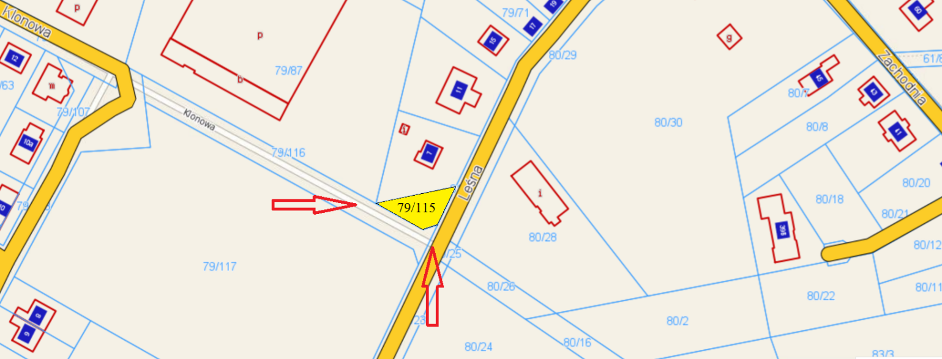

Ogłoszenie wywieszono dnia …. …………. 2016 r.
Ogłoszenie zdjęto dnia …. ………….………. 2016 r.


